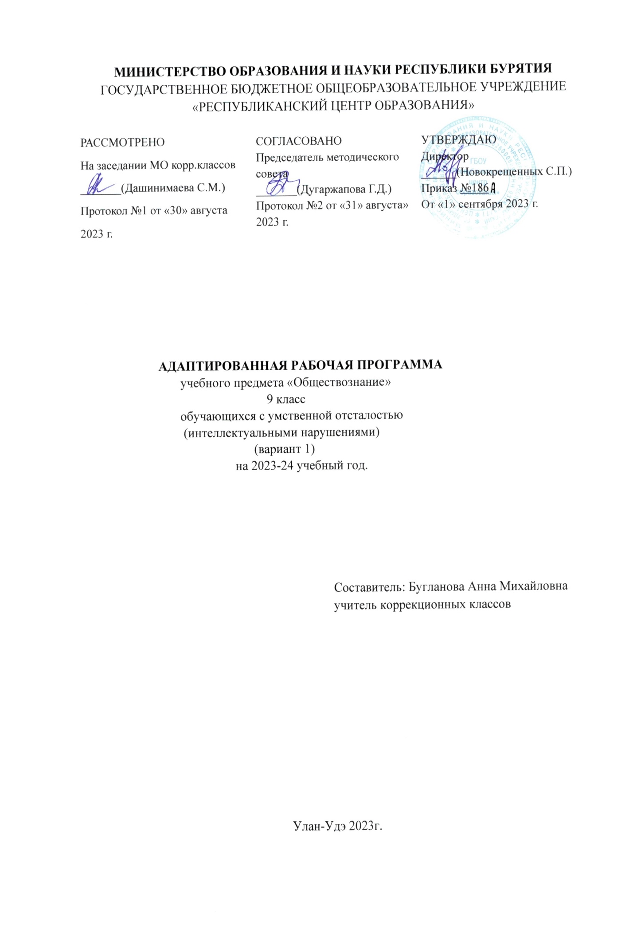

ОГЛАВЛЕНИЕ

I.ПОЯСНИТЕЛЬНАЯ ЗАПИСКА………………………………………………. 3-4

II. СОДЕРЖАНИЕ ОБУЧЕНИЯ………………………………………………… 4

III.ТЕМАТИЧЕСКОЕ ПЛАНИРОВАНИЕ…………………………………… 4-5

IV.ПЛАНИРУЕМЫЕ РЕЗУЛЬТАТЫ…………………………………………....5-6

V.ПОУРОЧНОЕ ПЛАНИРОВАНИЕ…………………………………………… 6-8

VI.УЧЕБНО-МЕТОДИЧЕСКОЕ ОБЕСПЕЧЕНИЕ ОБРАЗОВАТЕЛЬНОГО

ПРОЦЕССА………………………………………………………………………… 8

I.ПОЯСНИТЕЛЬНАЯ ЗАПИСКА

Адаптированная рабочая программа по предмету «Обществоведение» адресована обучающимся умственной отсталостью (интеллектуальными нарушениями) вариант 1

Рабочая программа составлена на основе:

Адаптированная основная общеобразовательная программа обучающихся с умственной отсталостью (интеллектуальными нарушениями) на 2023 – 2024 учебный год ;

Программы специальных (коррекционных) образовательных учреждений VIII вида под редакцией И.М. Бгажноковой.

Положения о рабочей программе учебного предмета (курса) ГБОУ «Республиканский центр образования»;

Учебного плана ГБОУ «Республиканский центр образования» на 2023-2024 учебный год.

Рабочая программа составлена с учетом реализации особых образовательных потребностей, а также индивидуальных особенностей и возможностей.

В соответствии с учебным планом рабочая программа по учебному предмету «Обществознание» в 9 классе рассчитана на 17 часов (0,5 часа в неделю).

Обществознание - дисциплина мировоззренческого характера. Она вооружает учащихся знаниями об обществе и стимулирует выражение собственного отношения к общественным процессам и явлениям. В школе для детей с нарушениями интеллекта преподавание обществоведческого курса должно носить характер морально-этической и политико-правовой пропедевтики. Курс дает и закрепляет лишь основы знаний в этих областях, уделяя преобладающее внимание практико-ориентированной составляющей содержания. При этом, несмотря на то, что содержание курса носит элементарный характер, оно все же сохраняет структурную целостность, присущую данным областям обществоведческих знаний. Курс призван способствовать возможно большей самореализации личностного потенциала детей с нарушениями интеллекта. Отбор содержания произведен с учетом психологических, познавательных возможностей и социально-возрастных потребностей умственно отсталых детей.

Цель обучения:

создание условий для социальной адаптации учащихся путём повышения их правовой и этической грамотности, создающей основу для безболезненной интеграции в современное общество ребёнка через знание своих гражданских обязанностей и умение пользоваться своими правами.

Задачи:

- овладение первоначальными представлениями о социальной жизни, профессиональных и социальных ролях людей;

- формирование представлений об обязанностях и правах гражданина своего государства;

воспитание общероссийской идентичности, гражданской ответственности, правого самосознания, толерантности, уважения к социальным нормам, приверженности к гуманистическим и демократическим ценностям, закрепленным в Конституции РФ. 4;

- формирование опыта применения полученных знаний и умений, для решения типичных задач в х области социальных взаимоотношений, в сферах гражданской и общественной деятельности.

II. СОДЕРЖАНИЕ ОБУЧЕНИЯ

*Введение- 1ч*

*Права и обязанности гражданина России Труд и трудовое право-11 ч*

Ответственность государства перед гражданами. Конституционные обязанности граждан. Основные конституционные права человека в Российской Федерации: экономические, социальные, гражданские, политические, культурные. Труд и трудовые отношения. Право на труд. Дисциплина труда. Трудолюбие как моральная категория. Трудовой договор. Трудовые права несовершеннолетних. Трудовая книжка. Перемещение по работе. Причины перемещения. Виды наказаний за нарушения в работе. Собственность и имущественные отношения. Что значит быть собственником? Правовые основы семейно-брачных отношений. Жилищные права. Несовершеннолетние как участники жилищно-правовых отношений**.** Право на медицинское обслуживание. Право на социальное обеспечение. Право на образование. Самообразование.

*Основы уголовного права-5 ч*

Понятие уголовного права. Преступления - наиболее опасные преступления. Понятия подстрекатель, наводчик, участник,

исполнитель и пособник. Ответственность за соучастие и участие в преступлении. Принудительные меры. Ответственность несовершеннолетних. Правоохранительные органы в стране. Суд, его назначение.

Правосудие. Прокуратура. Роль прокурора. Конституционный суд. Органы внутренних дел, их роль в обеспечении защиты граждан, охране правопорядка.

III. ТЕМАТИЧЕСКОЕ ПЛАНИРОВАНИЕ

|  |  |  |  |  |  |
| --- | --- | --- | --- | --- | --- |
| № | Наименование разделов и тем программы | Количество часов | | | Электронные (цифровые) образовательные ресурсы |
| Всего | Контрольные работы  тесты | Практические работы |
| 1 | Введение | 1 |  |  |  |
| 2 | Права и обязанности гражданина России | 11 | 1 |  | <https://resh.edu.ru/subject/41/> |
| 3 | Основы уголовного права | 5 | 1 |  |
|  | Итого: | 17 | 2 |  |

IV.ПЛАНИРУЕМЫЕ РЕЗУЛЬТАТЫ

*Учащиеся должны знать:*

- что такое государство;

- что такое право;

Виды правовой ответственности.

- что такое правонарушение;

- что собой представляет законодательная, исполнительная и судебная власть Российской Федерации;

- какие существуют основные конституционные права и обязанности граждан Российской Федерации.

*Учащиеся должны уметь:*

- написать просьбу, ходатайство, поручение, заявление, расписку;

- оформлять стандартные бланки;

- обращаться при необходимости в соответствующие правовые учреждения;

- правильно оформить просьбу в органы исполнительной власти.

Система оценки достижений

*Оценка «5»* ставится ученику, если теоретический материал усвоен в полном объёме, изложен без существенных ошибок с применением профессиональной терминологии.

*Оценка «4»* ставится ученику, если в усвоении теоретического материала допущены незначительные пробелы, ошибки, материал изложен не точно, применялись дополнительные наводящие вопросы.

*Оценка «3»* ставится ученику, если в усвоении теоретического материала имеются существенные пробелы, ответ не самостоятельный, применялись дополнительные наводящие вопросы.

*Оценка «2»* ставится ученику, если в ответе допущены грубые ошибки, свидетельствующие о плохом усвоении теоретического материала даже при применении дополнительных наводящих вопросов.

Тестовая оценка знаний и умений учащихся. При тестовой оценке знаний и умений воспитанников целесообразно придерживаться рекомендаций И.М. Бгажноковой

о применении во вспомогательной школе:

оценки «удовлетворительно» («зачтено») при правильном выполнении учеником от 35 до 50% заданий;

оценки «хорошо» - при выполнении от 50 до 65% заданий;

оценки «очень хорошо», если выполнено свыше 65% заданий.

Коэффициент усвоения при периодическом контроле знаний вычисляется по формуле:

К = а : в а - количество правильно выполненных заданий; в - общее количество предложенных заданий. Коэффициент усвоения знаний:

Коэффициент ниже 0,3 можно рассматривать как соответствующий очень низкому уровню достижений. Это означает, что ученик выполнил правильно менее 30% тестов.

Коэффициент от 0,3 до 0,5 соответствует низкому (начальному) уровню усвоения (от 30 до 50% верных ответов).

Коэффициент от 0,5 до 0,7 - среднему уровню (от 50 до 70% правильных решений;

Коэффициент выше 0,7 - относительно высокому уровню продвижения (свыше 70% верных ответов).

V.ПОУРОЧНОЕ ПЛАНИРОВАНИЕ

|  |  |  |  |  |  |  |
| --- | --- | --- | --- | --- | --- | --- |
| №  п/п | Тема урока.  Контрольные работы | Количество часов | | | Дата  изучения | Электронные образовательные ресурсы |
| Всего | Контрольные | Практические |  |
|  | Введение | 1 |  |  |  |  |
| 1 | Права и обязанности гражданина России |  |  |  |  |  |
| 2 | Ответственность государства перед гражданами.  Конституционные обязанности граждан | 1 |  |  |  | <https://resh.edu.ru/subject/41/> |
| 3 | Основные конституционные права человека в Российской Федерации: экономические, социальные, гражданские, политические, культурные. | 1 |  |  |  | <https://resh.edu.ru/subject/41/> |
| 4 | Труд и трудовые отношения. Трудолюбие как моральная категория. | 1 |  |  |  | <https://resh.edu.ru/subject/41/> |
| 5 | Право на труд. Дисциплина труда. | 1 |  |  |  | <https://resh.edu.ru/subject/41/> |
| 6 | Трудовой договор. Трудовые  права несовершеннолетних. Трудовая книжка. | 1 |  |  |  | <https://resh.edu.ru/subject/41/> |
| 7 | Перемещение по работе. Причины перемещения. Виды наказаний за нарушения в работе | 1 |  |  |  | <https://resh.edu.ru/subject/41/> |
| 8 | Собственность и имущественные отношения. Что значит быть  собственником? | 1 |  |  |  | <https://resh.edu.ru/subject/41/> |
| 9 | Правовые основы семейно-брачных отношений. | 1 |  |  |  | <https://resh.edu.ru/subject/41/> |
| 10 | Жилищные права. Несовершеннолетние  как участники жилищно-правовых отношений**.** | 1 |  |  |  | <https://resh.edu.ru/subject/41/> |
| 11 | Право на медицинское обслуживание. Право на социальное обеспечение. Право на образование. Самообразование. | 1 |  |  |  | <https://resh.edu.ru/subject/41/> |
| 12 | Основы уголовного права  Понятие уголовного права. Преступления - наиболее опасные преступления. | 1 |  |  |  | <https://resh.edu.ru/subject/41/>  <https://resh.edu.ru/subject/41/> |
| 13 | Понятия подстрекатель, наводчик, участник,  исполнитель и пособник. Ответственность за соучастие и участие в преступлении | 1 |  |  |  | <https://resh.edu.ru/subject/41/> |
| 14 | Принудительные меры. Ответственность несовершеннолетних. | 1 |  |  |  | <https://resh.edu.ru/subject/41/> |
| 15 | Правоохранительные органы в стране. Суд, его назначение.  Правосудие. Прокуратура. Роль прокурора. Конституционный суд. | 1 |  |  |  | <https://resh.edu.ru/subject/41/> |
| 16 | Органы внутренних дел, их роль в обеспечении защиты граждан, охране правопорядка | 1 |  |  |  | <https://resh.edu.ru/subject/41/> |
| 17 | Итоговая контрольная работа. | 1 | 1 |  |  |  |

VI.УЧЕБНО-МЕТОДИЧЕСКОЕ ОБЕСПЕЧЕНИЕ ОБРАЗОВАТЕЛЬНОГО ПРОЦЕССА

Учебные материалы для ученика

Введение в обществознание. Учебник 8-9 Л. Н. Боголюбов Москва, Просвещение 2003

Учебно- методическая литература для учителя.

Программы специальных (коррекционных) общеобразовательных учреждений VIII вида для 5-9 классов под редакцией И.М.Бгажноковой. – Москва: Просвещение, 2008

Комментарий к трудовому кодексу Российской Федерации В.В.Пиляева КНОРУС, Москва 2006  
Конституция Российской Федерации АСТ, Астрель, Москва 2009

Цифровые образовательные ресурсы и ресурсы сети Интернет

Электронные презентации

http://www.proshkolu.ru

http://nsportal.ru

http://www.twirpx.com